Использование современных методов и приемов в реализации задач музыкального образования
(музыкально - ритмические движения) в соответствии с ФГОС.

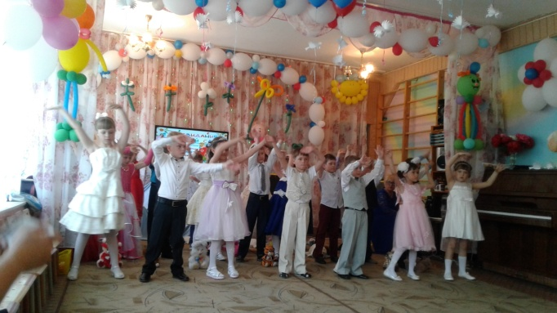

Музыкальный руководитель:
МКДОУ «Детский сад № 1
П. Алексеевск»
Кондратьеа Лидия Рахибовна

В соответствии с ФГОС, образовательная программа дошкольной образовательной организации формируется, как программа психолого- педагогической поддержки позитивной социализации и индивидуализации развития личности детей дошкольного возраста. Образовательное содержание программы, в т. ч музыкальное становится условием и средством вхождения ребенка в мир социальных отношений, открытии и презентации своего «я» социуму.
Музыка выступает, как одним из возможных языков ознакомления детей с окружающим миром, миром предметов и природы, и самое главное, миром человека, его эмоций , переживаний чувств.
Одним из целевых ориентиров (т.е социально-нормативные характеристики возможных достижений ребенка) на этапе завершения дошкольного образования ( п 4.6. ФГОС) являются следующие ориентиры:
- ребёнок обладает развитым воображением, которое реализуется в
разных видах деятельности. Способность ребёнка к фантазии,
воображению, творчеству интенсивно развивается и проявляется в
игре.
- у ребенка развита крупная и мелкая моторика; он подвижен, вынослив, владеет основными движениями, может контролировать свои действия, управлять ими.
Требование к психолого - педагогическим условиям для успешной реализации программы является использование в образовательном процессе форм и методов работы с детьми соответствующих их психолого-возрастным и индивидуальным особенностям (недопустимость как искусственного ускорения, так и искусственного замедления развития детей).
В соответствии с ФГОС решение задач художественно- эстетической области должно быть направлено на приобретение опыта в музыкальной деятельности ( музыкально- ритмических движений).

Музыкально- двигательная активность развивает у ребенка физические качества, моторику и двигательные способности, помогают в становлении саморегуляции в двигательной сфере.
Одним из средств реализации этого качества является область художественно- эстетического развития, в частности музыкальное воспитание, (развитие музыкально- ритмических движений).
При обучении детей музыкально-ритмическим движениям, танцам, играм, упражнениям я использую различные методы: как классические, так и современные.
- - Наглядно-слуховой - исполнение музыки
- Наглядно-зрительный - показ иллюстрации, картинок, совместное исполнение движений, применение наглядных пособий.
- Словесный метод – должен быть кратким, точным, конкретным объяснение с использованием музыкальных терминов, пояснение, напоминание, поощрение.
- Практический метод – многократное повторение музыкально-ритмических движений
- Игровой метод - педагог подбирает для детей такую игру, которая отвечает задачам и содержанию занятия.
- Импровизационный метод - позволяет подводить детей к возможности свободного, непринужденного движения, такого, как подсказывает музыка. Он позволяет детям раскрепоститься, обрести внутреннюю и внешнюю свободу и уверенность. Данный метод не предполагает предварительного прослушивания музыки и слепого копирования. Педагогу следует тактично направлять внимание ребенка на подлинный характер музыки, на поиск собственных красок и оттенков исполнения.
- Концентрический метод заключается в том, что педагог по мере усвоения детьми определенных заданий, танцевальных композиций вновь возвращается к пройденному, но с усложнением.
- Метод звучащих жестов (по Карлу Орфу) Эффективно использовать в метро - ритмических и речевых играх. Такой метод с использованием жестов собственного тела, позволяет детям глубже прочувствовать пульсацию музыки и ее ритмический рисунок.
- Метод моделирования – составление последовательности танца, хоровода, игры с помощью схем моделирования, использование мнемотаблиц, с помощью которых дети смогут выполнять различные перестроения или разучивать элементы танцев.

Приёмы обучения музыкально-ритмическим
движениям в 1 я мл. группе
- Подражательные движения по показу взрослого.
- Совместные действия со взрослым.
- Короткие указания.
- Игровые приемы (игрушки).
- Игровые действия с предметами (флажками, погремушками, платочками и др.)
- Запаздывающий показ воспитателя (на последующих занятиях)
- Подражания действиям воспитателя и детей, правильно, активно выполняющих задания.
Приёмы обучения музыкально-ритмическим
движениям во 2-й мл. группе
- Показ взрослого.
- Показ ребенка, правильно выполняющего действия.
- Образное пояснение.
- Наглядность.
- Указания, напоминания.
- Совместные действия со взрослым.
Приёмы обучения музыкально-ритмическим
движениям в средней группе
- Выразительное исполнение взрослого.
- Краткое пояснение, указания, напоминания.
- Игровые ситуации.
- Показ движений ребенком, правильно выполняющим движения.
- Совместные действия со взрослым.
- Наглядность.
- Многократное повторение.

Приёмы обучения музыкально-ритмическим
движениям в старшей группе
- Точный выразительный показ взрослого.
- Краткое пояснение, указания, напоминания.
- Игровые ситуации.
- Показ движений ребенком, правильно выполняющим движения.
- Многократное повторение, варьирование знакомого материала.
- Момент соревнования
- Индивидуальная проверка уровня усвоения навыков.

Приёмы обучения музыкально-ритмическим
движениям в подготовительной .группе
- Предварительное прослушивание.
- Пояснение, указание, напоминание.
- Показ взрослого и детей, правильно выполняющих движения.
- Погружения в музыку
- Предварительный анализ.
- Многократное повторение, варьирование знакомого материала.
- Индивидуальная проверка уровня усвоения навыков.
В процессе исполнения ритмических движений использую вербальные и невербальные методы (мимика, жесты, пантомима и др.).

Если рассмотреть поэтапное развитие способностей к музыкально-ритмическим движениям, то на 1-й этапе – (развитие способностей к музыкально-ритмическим движениям в опоре на способность детей к подражанию ) использую такой прием, как «Вовлекающий показ» в зеркальном отражении»
На 2-й этапе – (развитие умения самостоятельно исполнять упражнения, движения, композиции) практикую такой прием как- показ исполнения композиций детьми; показ упражнения условными жестами, мимикой; - словесные указания; «провокации», то есть специальные ошибки педагога при показе с целью активизации внимания детей и побуждения к тому, чтобы они заметили и исправили ошибку
На 3-й этапе (заключительном этапе) - развитие способности к творческому самовыражению в движении под музыку, подведение детей к творческой интерпретации музыкального произведения (умение самостоятельно подбирать и комбинировать знакомые движения и придумывать собственные, оригинальные упражнения) применяю такие приемы: слушание музыки и беседы о ней; рисование, словесные описания музыкальных образов; подбор стихов, сказок и других произведений, помогающих интерпретировать музыкальный образ; пластические импровизации детей, «пробы» - без показа педагога; показ вариантов движений педагогом, а детям предлагается выбрать наиболее удачный.

Хочу обратиться к современным методам и приемам, которые обуславливаются развитием информатизации, ведь именно информатизация сегодня рассматривается как один из основных путей модернизации системы образования. Это связано не только с развитием техники и технологий, но и, прежде всего, с переменами, которые вызваны развитием информационного общества, в котором основной ценностью становится информация и умение работать с ней. В настоящее время это обусловлено необходимостью значительных перемен в системе дошкольного образования.
Информационные технологии обеспечивают личностно-ориентированный подход. Доказано, что хорошо усваивается тот материал, который интересен ребенку.. Движение, звук, целостная картина увиденного, привлекают внимание детей. Дети получают эмоциональный и познавательный заряд, вызывающий у них желание действовать, повторять, запоминать, играть, вернуться к этому вновь.
Для развития музыкально- ритмических движений , будь то упражнение, игра, хоровод, танец, часто использую аудиозаписи на на флешносителе или видеозаписи (DVD), это облегчает мне работу, так как, я не сижу за фортепиано, а могу показать танцевальное движение или кого-то поправить.
Новые движения я могу показать на видео, где дети смотрят красивый показ в соответствующей стилю одежде : если движения русские народные - могу надеть русский костюм с красными сапожками; если переменный шаг или вальс - то в классической чёрно - белой одежде. А на занятиях дети смотрят и стараются сделать так же. Такой приём развивает у воспитанников память, внимание, потому что информация передаётся в привлекательной форме, что не только ускоряет запоминание, но и делает его осмысленным и долговременным.
Возможности компьютера позволяют увеличить объём предлагаемого для ознакомления материала.
Применяю в своей практики использование пикторграмм- это маленькая картинка, схематическое изображение различных предметов и явлений.
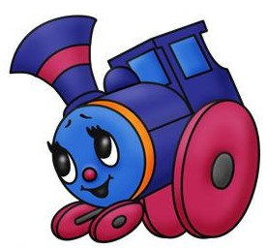

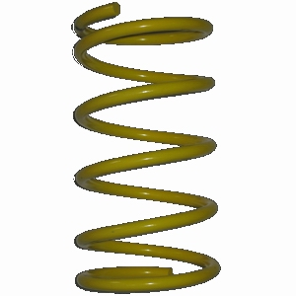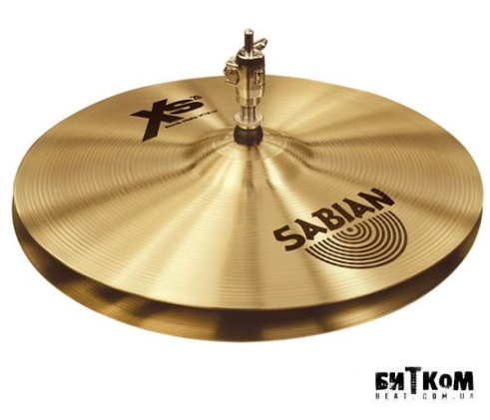
«Паровозик» ( в мл. возрасте соединяют ладошки и «толкают друг друга, ножки пританцовывают, в старшем возрасте прыжком поворачиваются на 90⁰, на пружинке двигаются всем телом, руки сжаты в кулачки, двигаются по бокам);
«Часики» ( под музыку дети отрывают поочередно пятки от пола, ставят ногу на носок);
«Ромашка». – (дети стоят парами лицом друг к другу, ноги вместе, ладошки соединены перед грудью. Под музыку дети отставляют носок ноги (например, девочка правой, мальчик – левой, руки раскрывают в стороны «лодочкой», слегка наклоняются в сторону носка. Возвращаются в и.п. Затем движение с другой ноги);
«Крестик» (Дети стоят по линии танца плечом к плечу, держатся за руки – правая рука мальчика держит правую девочки, левая рука держит левую);
«Стрелочка» (Дети стоят по линии танца плечом к плечу, держатся за руки – правая рука мальчика держит правую девочки, левая рука держит левую);
«Тарелочки» (Хлопки вытянутыми прямыми руками перед собой, движение вверх-вниз);
«Пружинка» ( Хлопки вытянутыми прямыми руками перед собой, движение вверх-вниз);
«Лодочка» (Хлопки вытянутыми прямыми руками перед собой, движение вверх-вниз)
Самым эффективным приемом в разучивании детьми нового танца (если он размещен на инетрнет- ресурсах) считаю наглядно- зрительный метод, когда коллектив детей просматривает видеозапись танца и видят сюжет, замечают перестроения, воспринимают целостную картину . Дети намного быстрее запоминают движения, линии перестроения. Результат намного выше, чем при разучивании танца, если бы его показывал педагог в паре с другим воспитателем или ребенком.
Практикую с детьми просмотр и анализ фото и видеокадров, где в деликатной форме проводим совместную оценку качества детского исполнения, исправляем ошибки, недостатки, а также поощряю и вселяю уверенность в творческие и эстетические возможности детей.
Использование современных ИКТ в развитии музыкально- ритмических движений детьми позволяют сделать занятия эмоционально окрашенными, привлекательными вызывают у ребенка живой интерес, являются прекрасным наглядным пособием и демонстрационным материалом, что способствует хорошей результативности занятия.

